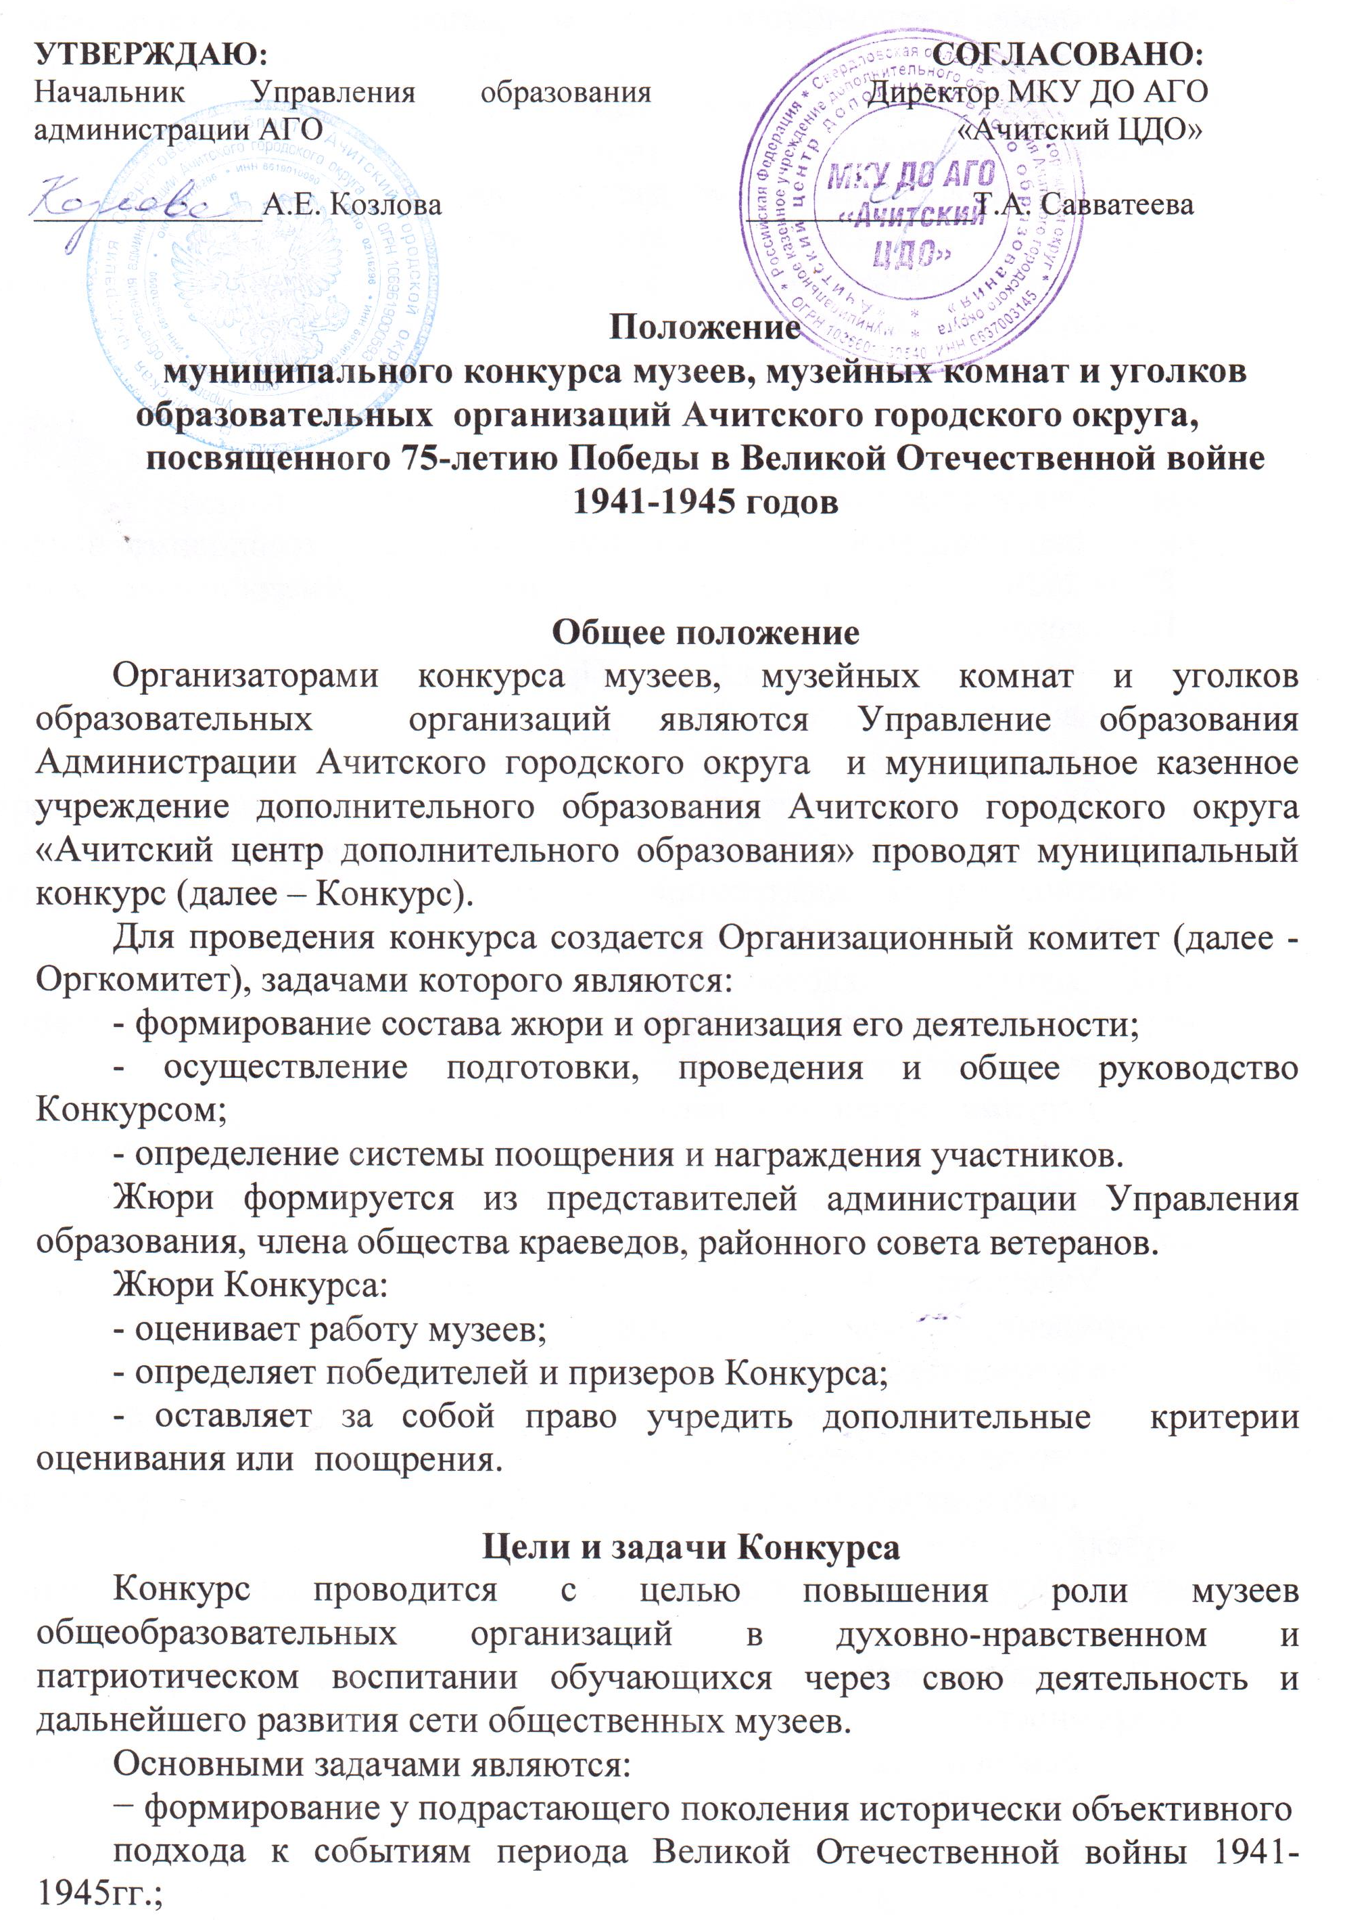
− изучение и сохранение исторического наследия нашей Родины средствами военно-исторических экспозиций в музеях образовательных учреждений;
− привлечение молодёжи, педагогов и общественности к поисковой и исследовательской работе;
− выявление, обобщение, распространение и поощрение лучшего опыта работы музеев, музейных комнат и уголков;
- вовлечение обучающихся общеобразовательных организаций в деятельность школьных музеев;
- сохранение культурного и исторического наследия.

Порядок проведения Конкурса
Конкурс проводится с 25.02.2020 г. по 30.04.2020 г.
Для участия в муниципальном Конкурсе необходимо в срок до 27.04.2020 года представить в оргкомитет утвержденные настоящим Положением:
- заявку на участие по форме (Приложение 1);
- анкету (Приложение 2);
- материал нормативно-правовых документов.
Заявка является обязательным документом для участия в Конкурсе и согласием на обработку своих персональных данных (фамилия, имя, отчество, адреса электронной почты и иных персональных данных, сообщенных участником Конкурса).

Подведение итогов Конкурса будет проводиться по следующим группам:
1 группа - музеи образовательных организаций;
2 группа – музейные комнаты и уголки образовательных организаций.

Требования к оформлению работ
Участники Конкурса предоставляют следующие материалы, оформленные в папку-Портфолио:
- документ о создании школьного музея;
- свидетельство о присвоении звания «Школьный музей» (если есть);
- положение о музее, музейной комнате, уголке копия;
- статьи из устава учебного заведения, регламентирующие деятельность музея;
- должностную инструкцию, приказ о назначении ответственного за музей.
- характеристику музейного помещения и обеспечение условий сохранности;
- основные направления деятельности музея, концепция развития музея, результаты работы (за последние 3 года);
- программу (план) деятельности музея, отражение в программе мероприятий по подготовке празднования 75-летия Победы в Великой Отечественной войне 1941-1945гг.;
- краткую характеристику раздела (разделов) экспозиций, в том числе посвященной подвигу земляков в годы Великой Отечественной войны;
- краткую характеристику фондов (фонда) музея (количество экспонатов, из них подлинных);
- копию первого и последнего листа инвентарной книги и журнала первичной регистрации или учета временных поступлений;
- информацию о наличии в музее передвижных выставок, альбомов, используемых на уроках, занятиях;
- характеристику работы актива и Совета музея;
- использование музея в учебно-воспитательном процессе (экскурсионная, просветительская, методическая работа), наличие журнала учёта мероприятий.

Участники конкурса
Участником Конкурса может стать любой школьный музей, музейная комната и уголок образовательных организаций (школ, детских садов, детских домов, учреждений дополнительного образования) как паспортизированный, так и непаспортизированный.

Критерии оценивания
Члены жюри (экспертный совет) проводят экспертизу экспозиций школьных музеев по шкале от 1 до 10 баллов по следующим критериям:
- наличие в музее государственных символов России (края, субъекта Федерации);
- наличие планов работы;
- эффективность использования работы музея в образовательном процессе (использование материалов на уроках, при проведении экскурсий, лекций и т.д.);
- уровень организации работы школьного музея (участие в исследовательской, поисковой, собирательской деятельности, наличие документации);
- наличие, учёт, организация хранения музейных экспонатов;
- уровень экспозиционной работы и эстетика оформления;
- проведение экскурсионной, просветительской работы;
- проведение массовых мероприятий на базе музея, организация выставок;
- оформление стендов «Герои Отечества», «Они защищали Родину» и др.

Сроки проведения Конкурса
Прием заявок на участие, заполненные анкеты (приложение №1, №2 в электронном виде на электронный адрес acdod-konkurs@ya.ru), материал участников Конкурса предоставляются до 27.04.2020 года по адресу: п. Ачит ул. Кривозубова,6, МКУ ДО АГО «Ачитский ЦДО», каб. № 20 Третьяковой Елене Михайловне.
Награждение
Победители и призеры Конкурса награждаются дипломами Управления образования. Участники конкурса получают электронный диплом участника.

Приложение 1

Заявка
на участие в муниципальном Конкурсе школьных музеев, музейных комнат и уголков образовательных организаций Ачитского городского округа, посвященном 75-летию Победы в Великой Отечественной войне 1941-1945 годов

Группа музея____________________________

Полное название общеобразовательного учреждения
Наименование музея
Направление Конкурса
ФИО руководителя музея (полностью)
Адрес, контактный телефон, рабочий (обязательно)
Электронная почта

С условиями конкурса ознакомлены и согласны
Ф.И.О. _____________________/___________(подпись)
Дата __________

Приложение 2

Анкета музея-участника Конкурса

В каком году начали собирать материалы для экспозиции музея?
Кто начал собирать материалы для экспозиции музея?
В каком году основан музей?
В каком году музей общеобразовательного учреждения получил свидетельство (паспорт)?
Каково количество экспонатов в фондах музея?
Сколько экспозиций представлено в музее?
Когда произошло последнее пополнение коллекции музея? Чем?
Осуществляют ли обучающиеся образовательного учреждения благоустройство и уборку территории вокруг памятников и мемориалов ВОВ, солдатских могил? Перечислите эти памятные места.
Сколько обучающихся являются экскурсоводами в школьном музее?
Ведется ли в музее поисковая деятельность?
Кто ее осуществляет?
Ведется ли в музее исследовательская деятельность?
Какова тема последнего проведенного исследования?
Над чем работают сейчас?

